Pruebas de validación

Grupo : CITIM21-3-UPMArts
Enlace el Redmine de nuestro proyecto :https://fis.etsisi.upm.es/projects/citim21-3-upmarts

Alta participante → Requisito Funcional #21141
•Enlace a dicho requisito funcional : https://fis.etsisi.upm.es/issues/21141

•Descripción: Se posibilita que cualquier persona perteneciente o no a la UPM se registre como participante del centro cultural. Este proceso actúa como orquestador, apoyándose en subprocesos de validación antes de consolidar el registro.

•Entradas: Nick, nombre completo, correo electrónico, contraseña, DNI y tarjeta de crédito o débito. Además, según el caso: número de matrícula (si es estudiante) o años de antigüedad (si es personal UPM). Opcionalmente, la selección de un perfil si se detecta duplicidad.

•Procesamiento: El sistema captura los datos introducidos y delega la revisión inicial a las validaciones de datos comunes, donde verifica que el correo electrónico sea único en todo el sistema, que el nombre de usuario (nick) contenga entre 4 y 12 caracteres alfanuméricos (excluyendo términos de la lista conflictiva en http://bit.ly/3Y5zXJI), y que la contraseña tenga una longitud mínima de 12 caracteres que incluya al menos una mayúscula, una minúscula y un número. Superada esta fase, el sistema envía el correo electrónico a la verificación de rol mediante UPM Authenticator. Este servicio externo evalúa la dirección para comprobar si el usuario existe en los registros de la universidad; si no existe, lo cataloga como participante externo, pero si existe, determina su rol exacto (Estudiante, PDI o PAS). En el caso de que la persona resulte ser simultáneamente estudiante y personal de la UPM, el sistema detendrá el flujo automático y exigirá al usuario que elija un único perfil para registrarse. Finalmente, tras asignar el perfil definitivo, el sistema consolida el registro guardando los datos básicos junto con la tarjeta de crédito/débito y el DNI, almacenando además el número de matrícula en el caso de los estudiantes o la antigüedad para el personal UPM.

•Salidas: Los datos del nuevo participante quedan guardados correctamente en el fichero de persistencia con su perfil único asignado (y sus datos específicos correspondientes), o se interrumpe el proceso mostrando los errores derivados de las validaciones (por ejemplo, "contraseña demasiado corta" o "correo ya registrado").

La validación UPM puede rechazar el registro si el servicio externo no reconoce la cuenta o devuelve un rol incompatible. En el entorno de pruebas usado, estos fallos no son fácilmente generables desde la entrada del usuario, por lo que se tratan como condición externa y no como clase de equivalencia principal. Esto es debido a que la plataforma usada para validación externa realiza comprobaciones muy básicas que verifican formato pero no existencia en base de datos , por lo que nunca rechazará un registro solo concretará el rol.

→ Clases de equivalencia

ENTRADA | CLASES DE EQUIVALENCIA VÁLIDAS | CLASES DE EQUIVALENCIA INVÁLIDAS
Nick / Nombre de usuario | V1. Nick con longitud de entre 4 a 12 caracteres alfanuméricos y sin términos conflictivos (no utilizado ya por otro usuario) . | N1. Nick vacío.  N2 Nick con menos de 4 caracteres.  N3. Nick con más de 12 caracteres.  N4. Nick con caracteres no alfanuméricos.  N5. Nick incluido en la lista de términos conflictivos.  N6. Nick ya utilizado por otro usuario.
Nombre completo | V2. Nombre completo informado con texto válido. | N7. Nombre completo vacío.
Correo electrónico | V3. Correo con formato válido y único externo no institucional (xxx@algo.algo).  V4. Correo con formato válido y único UPM institucional validado como estudiante (xxx@alumnos.upm.es).  V5. Correo con formato válido y único UPM institucional validado como PDI/PAS (xxx@upm.es). | N8. Correo vacío.  N9. Correo con formato incorrecto.  N10. Correo ya registrado.
Contraseña | V6. Contraseña de 12 o más caracteres con al menos una mayúscula, una minúscula y un número. | N11. Contraseña vacía.  N12. Contraseña con menos de 12 caracteres.  N13. Contraseña sin mayúscula.  N14. Contraseña sin minúscula.  N15. Contraseña sin número.
DNI | V7. DNI informado con formato válido  (8 dígitos + 1 letra ). | N16. DNI vacío.  N17. DNI con formato inválido.
Tarjeta de crédito/débito | V8. Tarjeta informada de 16 dígitos. | N18. Tarjeta vacía.  N19. Tarjeta con formato inválido  (valores no numéricos).  N20. Tarjeta con más de 16 dígitos.  N21. Tarjeta con menos de 16 dígitos.
Número de matrícula, solo para estudiante | V9. Número de matrícula informado y válido para un estudiante UPM.  V10. Campo no aplicable para participante externo o personal UPM. | N22. Estudiante UPM sin número de matrícula.
Antigüedad, solo para personal UPM | V11. Antigüedad informada como número entero mayor o igual que 0.  V12. Campo no aplicable para participante externo o estudiante UPM. | N23. Personal UPM sin antigüedad.  N24. Antigüedad negativa.  N25. Antigüedad no numérica.
Preferencias artísticas | V13. Música, pintura o teatro con un nivel de habilidad del 1 al 10.  V14. Alta sin preferencias (introduciendo 0), en el campo deseado. | N26. Nivel de habilidad menor que 0.  N27. Nivel de habilidad mayor que 10.  N28. Nivel de habilidad no numérico.

→ Casos de prueba mínimos

CASO DE PRUEBA | DATOS DE ENTRADA  (CLASES DE EQUIVALENCIA) | DATOS DE ENTRADA  (CONCRETOS) | RESULTADO ESPERADO | PRUEBA DE VALIDACIÓN
CP-01 | Alta correcta de participante externo | V1, V2, V3, V6, V7, V8, V10, V12, V13 | El sistema registra correctamente al participante externo.
CP-02 | Alta correcta de estudiante UPM | V1, V2, V4, V6, V7, V8, V9, V12, V14 | El sistema registra correctamente al estudiante UPM.
CP-03 | Alta correcta de personal UPM/PDI/PAS | V1, V2, V5, V6, V7, V8, V10, V11, V13 | El sistema registra correctamente al participante de personal UPM/PDI/PAS.
CP-04 | Nick vacío | N1. Nick vacío. Resto de clases válidas aplicables al tipo de participante. | El sistema rechaza el alta e indica que el nick es obligatorio.
CP-05 | Nick con menos de 4 caracteres | N2. Nick con menos de 4 caracteres. Resto de clases válidas aplicables al tipo de participante. | El sistema rechaza el alta e indica que el nick no cumple la longitud mínima.
CP-06 | Nick con más de 12 caracteres | N3. Nick con más de 12 caracteres. Resto de clases válidas aplicables al tipo de participante. | El sistema rechaza el alta e indica que el nick supera la longitud máxima.
CP-07 | Nick con caracteres no alfanuméricos | N4. Nick con caracteres no alfanuméricos. Resto de clases válidas aplicables al tipo de participante. | El sistema rechaza el alta e indica que el nick solo puede contener caracteres alfanuméricos.
CP-08 | Nick incluido en lista de términos conflictivos | N5. Nick incluido en la lista de términos conflictivos. Resto de clases válidas aplicables al tipo de participante. | El sistema rechaza el alta e indica que el nick no está permitido.
CP-09 | Nick ya utilizado | N6. Nick ya utilizado por otro usuario. Resto de clases válidas aplicables al tipo de participante. | El sistema rechaza el alta e indica que el nick ya está en uso.
CP-10 | Nombre completo vacío | N7. Nombre completo vacío. Resto de clases válidas aplicables al tipo de participante. | El sistema rechaza el alta e indica que el nombre completo es obligatorio.
CP-11 | Correo vacío | N8. Correo vacío. Resto de clases válidas aplicables al tipo de participante. | El sistema rechaza el alta e indica que el correo electrónico es obligatorio.
CP-12 | Correo con formato incorrecto | N9. Correo con formato incorrecto. Resto de clases válidas aplicables al tipo de participante. | El sistema rechaza el alta e indica que el formato del correo electrónico no es válido.
CP-13 | Correo ya registrado | N10. Correo ya registrado. Resto de clases válidas aplicables al tipo de participante. | El sistema rechaza el alta e indica que el correo electrónico ya está registrado.
CP-14 | Contraseña vacía | N11. Contraseña vacía. Resto de clases válidas aplicables al tipo de participante. | El sistema rechaza el alta e indica que la contraseña es obligatoria.
CP-15 | Contraseña con menos de 12 caracteres | N12. Contraseña con menos de 12 caracteres. Resto de clases válidas aplicables al tipo de participante. | El sistema rechaza el alta e indica que la contraseña no cumple la longitud mínima.
CP-16 | Contraseña sin mayúscula | N13. Contraseña sin mayúscula. Resto de clases válidas aplicables al tipo de participante. | El sistema rechaza el alta e indica que la contraseña debe incluir al menos una mayúscula.
CP-17 | Contraseña sin minúscula | N14. Contraseña sin minúscula. Resto de clases válidas aplicables al tipo de participante. | El sistema rechaza el alta e indica que la contraseña debe incluir al menos una minúscula.
CP-18 | Contraseña sin número | N15. Contraseña sin número. Resto de clases válidas aplicables al tipo de participante. | El sistema rechaza el alta e indica que la contraseña debe incluir al menos un número.
CP-19 | DNI vacío | N16. DNI vacío. Resto de clases válidas aplicables al tipo de participante. | El sistema rechaza el alta e indica que el DNI es obligatorio.
CP-20 | DNI con formato inválido | N17. DNI con formato inválido. Resto de clases válidas aplicables al tipo de participante. | El sistema rechaza el alta e indica que el formato del DNI no es válido.
CP-21 | Tarjeta vacía | N18. Tarjeta vacía. Resto de clases válidas aplicables al tipo de participante. | El sistema rechaza el alta e indica que la tarjeta de crédito/débito es obligatoria.
CP-22 | Tarjeta con formato inválido | N19. Tarjeta con formato inválido. Resto de clases válidas aplicables al tipo de participante. | El sistema rechaza el alta e indica que el formato de la tarjeta no es válido.
CP-23 | Tarjeta con más de 16 dígitos | N20. Tarjeta con más de 19 dígitos. Resto de clases válidas aplicables al tipo de participante. | El sistema rechaza el alta e indica que la tarjeta no tiene una longitud válida.
CP-24 | Tarjeta con menos de 16 dígitos | N21. Tarjeta con menos de 8 dígitos. Resto de clases válidas aplicables al tipo de participante. | El sistema rechaza el alta e indica que la tarjeta no tiene una longitud válida.
CP-25 | Estudiante UPM sin número de matrícula | N22. Estudiante UPM sin número de matrícula .Resto de clases válidas aplicables al tipo de participante. | El sistema rechaza el alta e indica que el número de matrícula es obligatorio para estudiantes UPM.
CP-26 | Personal UPM sin antigüedad | N23 . Personal UPM sin antigüedad.Resto de clases válidas aplicables al tipo de participante. | El sistema rechaza el alta e indica que la antigüedad es obligatoria para personal UPM.
CP-27 | Antigüedad negativa | N24.Antigüedad negativa. Resto de clases válidas aplicables al tipo de participante. | El sistema rechaza el alta e indica que la antigüedad no puede ser negativa.
CP-28 | Antigüedad no numérica | N25.Antigüedad no numérica . Resto de clases válidas aplicables al tipo de participante. | El sistema rechaza el alta e indica que la antigüedad debe ser numérica.
CP-29 | Nivel de habilidad menor que 0 | N26. Nivel de habilidad menor que 0. Resto de clases válidas aplicables al tipo de participante. | El sistema rechaza el alta e indica que el nivel de habilidad no es válido.
CP-30 | Nivel de habilidad mayor que 10 | N27. Nivel de habilidad mayor que 10. Resto de clases válidas aplicables al tipo de participante. | El sistema rechaza el alta e indica que el nivel de habilidad no puede ser mayor que 10.
CP-31 | Nivel de habilidad no numérico | N28. Nivel de habilidad no numérico. Resto de clases válidas aplicables al tipo de participante. | El sistema rechaza el alta e indica que el nivel de habilidad debe ser numérico.

- Alta Instructor → Requisito Funcional #21447
•Enlace a dicho requisito funcional : https://fis.etsisi.upm.es/issues/21447

•Descripción: Se registrarán los instructores. Esta tarea solo podrá llevarse a cabo por un administrador y reutiliza la lógica de validación común del sistema para evitar duplicar código.

•Entradas: Nick, nombre completo, correo electrónico, contraseña, DNI e IBAN bancario.

•Procesamiento: El sistema captura los datos de registro introducidos por el administrador. Para asegurar la integridad del dato, solicita la reintroducción de la contraseña. Luego, delega la revisión básica a la petición relacionada Validar datos comunes (para revisar nick, complejidad de contraseña, DNI, etc.). Una vez superada esta validación compartida, el proceso asume la validación específica del formato del IBAN bancario. El proceso concluye confirmando que el nuevo instructor ha sido registrado correctamente.

•Salidas: Los datos del instructor quedan guardados en la base de datos.

→ Clases de equivalencia

ENTRADA | CLASES DE EQUIVALENCIA VÁLIDAS | CLASES DE EQUIVALENCIA INVÁLIDAS
Nick / Nombre de usuario | V1. Nick con longitud de entre 4 a 12 caracteres alfanuméricos y sin términos conflictivos (no utilizado ya por otro usuario) . | N1. Nick vacío.  N2 Nick con menos de 4 caracteres.  N3. Nick con más de 12 caracteres.  N4. Nick con caracteres no alfanuméricos.  N5. Nick incluido en la lista de términos conflictivos.  N6. Nick ya utilizado por otro usuario.
Nombre completo | V2. Nombre completo informado con texto válido. | N7. Nombre completo vacío.
Correo electrónico | V3. Correo con formato válido y único externo no institucional (xxx@algo.algo).  V4. Correo con formato válido y único UPM institucional validado como estudiante (xxx@alumnos.upm.es).  V5. Correo con formato válido y único UPM institucional validado como PDI/PAS (xxx@upm.es). | N8. Correo vacío.  N9. Correo con formato incorrecto.  N10. Correo ya registrado.
Contraseña | V6. Contraseña de 12 o más caracteres con al menos una mayúscula, una minúscula y un número. | N11. Contraseña vacía.  N12. Contraseña con menos de 12 caracteres.  N13. Contraseña sin mayúscula.  N14. Contraseña sin minúscula.  N15. Contraseña sin número.
DNI | V7. DNI informado con formato válido  (8 dígitos + 1 letra ). | N16. DNI vacío.  N17. DNI con formato inválido.
IBAN / cuenta bancaria | V8. IBAN español informado con formato válido.  (ES + 22 dígitos ) | N18. IBAN vacío.  N19. IBAN con formato inválido.

→ Casos de prueba mínimos

CASO DE PRUEBA | DATOS DE ENTRADA  (CLASES DE EQUIVALENCIA) | DATOS DE ENTRADA  (CONCRETOS) | RESULTADO ESPERADO | PRUEBA DE VALIDACIÓN
CP-01 | Alta correcta de instructor con correo externo no institucional. | V1, V2, V3, V6, V7, V8 | El sistema registra correctamente al instructor y muestra confirmación de alta realizada.
CP-02 | Alta correcta de instructor con correo UPM institucional validado como estudiante. | V1, V2, V4, V6, V7, V8 | El sistema registra correctamente al instructor y muestra confirmación de alta realizada.
CP-03 | Alta correcta de instructor con correo UPM institucional validado como PDI/PAS. | V1, V2, V5, V6, V7, V8 | El sistema registra correctamente al instructor y muestra confirmación de alta realizada.
CP-04 | Nick vacío. | N1 . Nick vacío.Resto de clases válidas aplicables a instructor. | El sistema rechaza el alta e indica que el nick es obligatorio.
CP-05 | Nick con menos de 4 caracteres. | N2 . Nick con menos de 4 caracteres.Resto de clases válidas aplicables a instructor. | El sistema rechaza el alta e indica que el nick no cumple la longitud mínima.
CP-06 | Nick con más de 12 caracteres. | N3. Nick con más de 12 caracteres.Resto de clases válidas aplicables a instructor. | El sistema rechaza el alta e indica que el nick supera la longitud máxima.
CP-07 | Nick con caracteres no alfanuméricos. | N4 . Nick con caracteres no alfanuméricos.Resto de clases válidas aplicables a instructor. | El sistema rechaza el alta e indica que el nick solo puede contener caracteres alfanuméricos.
CP-08 | Nick incluido en la lista de términos conflictivos. | N5 . Nick incluido en la lista de términos conflictivos.Resto de clases válidas aplicables a instructor. | El sistema rechaza el alta e indica que el nick no está permitido.
CP-09 | Nick ya utilizado por otro usuario. | N6 . Nick ya utilizado por otro usuario.Resto de clases válidas aplicables a instructor. | El sistema rechaza el alta e indica que el nick ya está en uso.
CP-10 | Nombre completo vacío. | N7 . Nombre completo vacío.Resto de clases válidas aplicables a instructor. | El sistema rechaza el alta e indica que el nombre completo es obligatorio.
CP-11 | Correo vacío. | N8 . Correo vacío.Resto de clases válidas aplicables a instructor. | El sistema rechaza el alta e indica que el correo electrónico es obligatorio.
CP-12 | Correo con formato incorrecto. | N9 . Correo con formato incorrecto.Resto de clases válidas aplicables a instructor. | El sistema rechaza el alta e indica que el formato del correo electrónico no es válido.
CP-13 | Correo ya registrado. | N10 . Correo ya registrado.Resto de clases válidas aplicables a instructor. | El sistema rechaza el alta e indica que el correo electrónico ya está registrado.
CP-14 | Contraseña vacía. | N11 . Contraseña vacía.Resto de clases válidas aplicables a instructor.Resto de clases válidas aplicables a instructor. | El sistema rechaza el alta e indica que la contraseña es obligatoria.
CP-15 | Contraseña con menos de 12 caracteres. | N12 . Contraseña con menos de 12 caracteres.Resto de clases válidas aplicables a instructor. | El sistema rechaza el alta e indica que la contraseña no cumple la longitud mínima.
CP-16 | Contraseña sin mayúscula. | N13 . Contraseña sin mayúscula.Resto de clases válidas aplicables a instructor. | El sistema rechaza el alta e indica que la contraseña debe incluir al menos una letra mayúscula.
CP-17 | Contraseña sin minúscula. | N14 . Contraseña sin minúscula.Resto de clases válidas aplicables a instructor. | El sistema rechaza el alta e indica que la contraseña debe incluir al menos una letra minúscula.
CP-18 | Contraseña sin minúscula. | N15 . Contraseña sin minúscula.Resto de clases válidas aplicables a instructor. | El sistema rechaza el alta e indica que la contraseña debe incluir al menos un número.
CP-19 | DNI vacío. | N16 . DNI vacío.Resto de clases válidas aplicables a instructor. | El sistema rechaza el alta e indica que el DNI es obligatorio.
CP-20 | DNI con formato inválido. | N17 . DNI con formato inválido. | El sistema rechaza el alta e indica que el formato del DNI no es válido.
CP-21 | IBAN vacío. | N18 . IBAN vacío. | El sistema rechaza el alta e indica que el IBAN es obligatorio.
CP-22 | IBAN con formato inválido. | N19 . IBAN con formato inválido. | El sistema rechaza el alta e indica que el formato del IBAN no es válido.

Iniciar sesión → Requisito Funcional #21448
•Enlace a dicho requisito funcional : https://fis.etsisi.upm.es/issues/21448

• Descripción: Se realizará el inicio de sesión en el que se hará la autenticación del usuario para entrar a la plataforma de gestión

• Entradas: Correo electrónico, contraseña.

• Procesamiento: El sistema captura el email y contraseña introducidos para consultar en la base de datos si consta de estos (es decir , si están registrados) , en caso afirmativo el proceso concluye permitiendo el acceso a la plataforma para la gestión del centro cultural , en caso contrario , si el correo si que aparece pero la contraseña asociada a este difiere se le mostrará un error de contraseña incorrecta , si el correo en cambio no esta registrado en la base de datos de la plataforma se le invitará a registrarse mostrando un mensaje.

• Salidas: Se muestra el menú CLI principal según tu rol en la plataforma de gestión de espacios.

→ Clases de equivalencia

ENTRADA | CLASES DE EQUIVALENCIA VÁLIDAS | CLASES DE EQUIVALENCIA INVÁLIDAS
Correo electrónico | V1. Correo registrado, único y con formato válido.  Ej.: participante@correo.com | N1. Correo con formato válido pero no registrado. Ej.: desconocido@correo.com  N2. Correo vacío. Ej.: ""  N3. Correo con formato incorrecto.  Ej.: usuario.com
Contraseña | V2. Contraseña correcta asociada al correo introducido. | N4. Contraseña incorrecta para el correo introducido. Ej.: ClaveIncorrecta123  N5. Contraseña vacía. Ej.: ""
Tipo y estado del usuario | V3. Participante activo registrado.  V4. Instructor activo registrado.  V5. Administrador activo con cuenta pre-creada. | N6. Usuario dado de baja o inactivo.

→ Casos de prueba mínimos

CASO DE PRUEBA | DATOS DE ENTRADA  (CLASES DE EQUIVALENCIA) | DATOS DE ENTRADA  (CONCRETOS) | RESULTADO ESPERADO | PRUEBA DE VALIDACIÓN
CP-01 | V1 V2 V3 | Correo de participante registrado + contraseña correcta. | El sistema permite el acceso y muestra la zona de participante. | 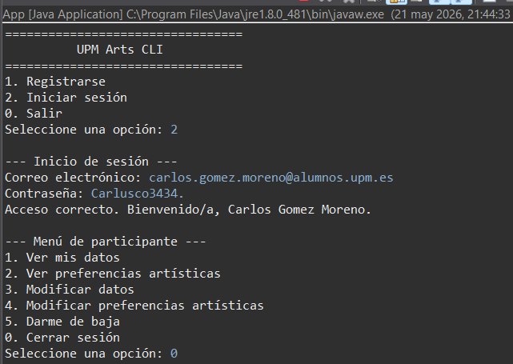
CP-02 | V1 V2 V4 | Correo de instructor registrado + contraseña correcta. | El sistema permite el acceso y muestra la zona de instructor. | 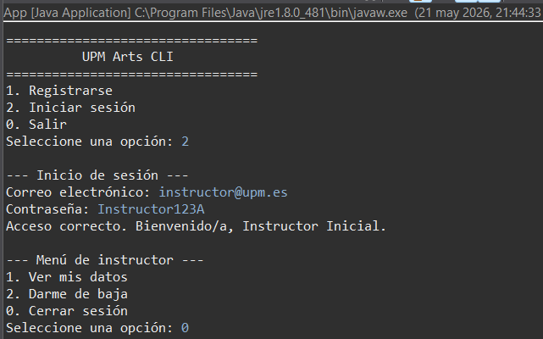
CP-03 | V1 V2 V5 | Correo de administrador pre-creado + contraseña correcta. | El sistema permite el acceso y muestra la zona de administración. | 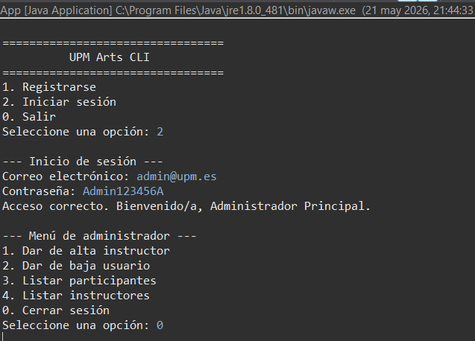
CP-04 | N1 V2 V3 | desconocido@correo.com + contraseña cualquiera. | El sistema rechaza el acceso e informa de que las credenciales no son válidas. | 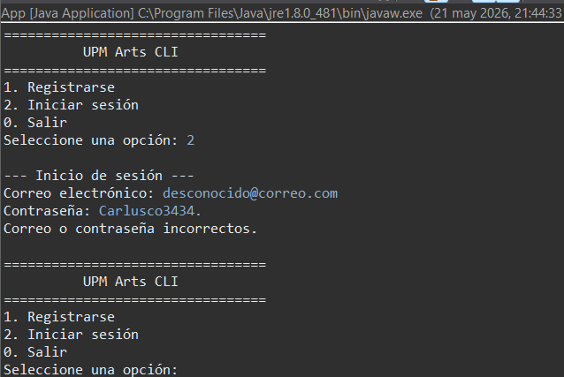
CP-05 | V1 N4 V3 | Correo registrado + contraseña incorrecta. | El sistema rechaza el acceso e informa de que las credenciales no son válidas. | 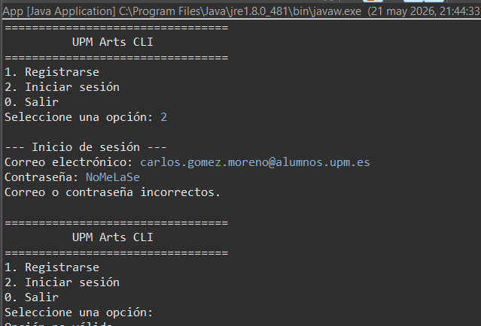
CP-06 | N2 V2 V3 | Correo vacío + contraseña válida. | El sistema no permite continuar e indica que el correo es obligatorio.
CP-07 | V1 N5 V3 | Correo registrado + contraseña vacía. | El sistema no permite continuar e indica que la contraseña es obligatoria.
CP-08 | N3 V2 V3 | usuario.com + contraseña cualquiera. | El sistema rechaza el dato e indica que el formato del correo no es válido.
CP-09 | V1 V2 N6 | Correo y contraseña correctos de un usuario dado de baja. | El sistema rechaza el acceso porque el usuario no está activo.

